КОМИТЕТ ПО ВОПРОСАМ ЗАКОННОСТИ, ПРАВОПОРЯДКА
И БЕЗОПАСНОСТИ ПРАВИТЕЛЬСТВА САНКТ-ПЕТЕРБУРГА

Санкт-Петербургское государственное казенное образовательное
учреждение дополнительного профессионального образования
(повышение квалификации) специалистов «Учебно-методический центр по гражданской обороне, чрезвычайным ситуациям
и пожарной безопасности»

ПАМЯТКА

по действиям населения приугрозе и возникновении чрезвычайных ситуацийприродного характера

(урагане, буре, смерче, ливнях и грозах)

Санкт-Петербург
2015г.
В зависимости от возникшей ситуации необходимо уметь действовать согласно простым правилам, приведенным ниже:
Ситуация | Действия
Вы получили штормовое предупреждение, находясь дома.  Оно может быть передано по средствам информации после сигнала "Внимание всем!"  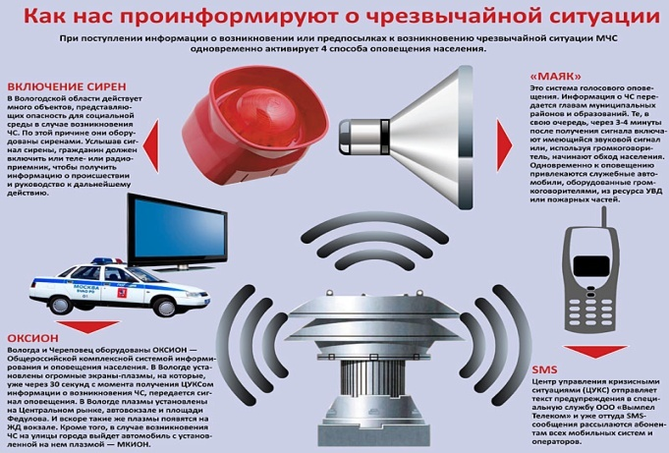  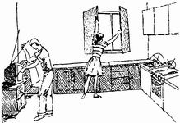 | 1. Закрыть окна, двери, чердачные помещения.  2. Убрать с балконов, лоджий и подоконников вещи.  3. Заклеить стекла полосками бумаги.  4. Выключить газ, потушить огонь в печах.  5. Подготовить аварийное освещение, фонари, свечи.  6. Создать запас воды и продуктов питания на 2-3 суток.  7. Подготовить медикаменты и перевязочные материалы.  8. Укрыться в подвале, погребе или занять внутреннюю комнату, подальше от окон.  9. Домашних животных укрыть в хлеву, сарае, плотно закрыть двери и окна в них. Создать запас кормов и воды на 2-3 дня.  10. Не выходить на улицу сразу после ослабления ветра: через несколько минут порыв может повториться.  11. Оставить включенными радиоприемники, радиоточку.  12. По окончании урагана убедиться в отсутствии запаха газа. Не зажигать огонь до тех пор, пока не будет уверенности, что нет утечки газа.
Ураган, буря застали вас на улице  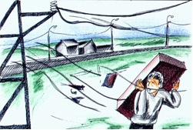 | 1.Укрыться в убежище или подвале ближайшего здания (если есть возможность).  2.Быстро лечь на дно канавы, котлована,придорожного кювета.  3. Прикрыть голову сумкой, портфелем, любым другим предметом.  4. Держаться подальше от зданий и деревьев, мостов и путепроводов.  5.Остерегаться ранений от разлетающихся стекол, шифера, кусков кровельного железа.  6.После урагана держаться подальше от зданий, столбов, высоких заборов - они могут обрушиться. Остерегаться оборванных электрических проводов.
Ураган, буря застали вас на улицах города в автомобиле  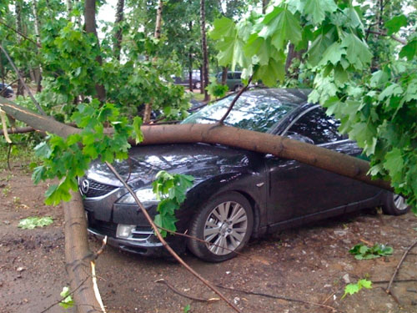 | 1.Не останавливаться на мостах, путепроводах и под ними.  2.Избегать нахождения вблизи объектов с сильнодействующими ядовитыми и легковоспламеняющимися веществами.  3.При потере ориентации остановить автомобиль (вдали от заданий и деревьев), обозначить стоянку, покинуть автомобиль и укрыться в убежище, подвале.
Ураган застал вас на открытой местности | 1.Укрыться в канаве, яме, овраге, любой выемке: лечь на дно и плотно прижаться к земле.  2.Нельзя укрываться под отдельно стоящими деревьями, у столбов, мачт, близко подходить к линиям электропередач.
Вы увидели и услышали гул приближающегося смерча  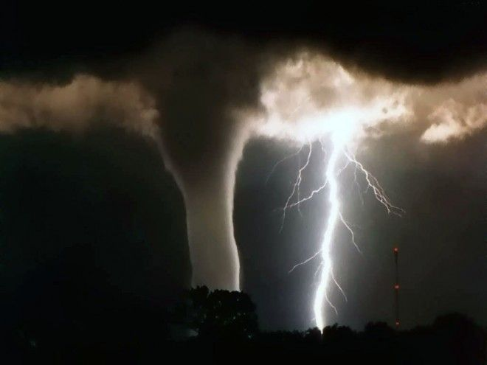 | 1.Укрыться в ближайшем убежище, подвале, овраге, лечь на дно любого углубления и прижаться к земле.  2.При движении в автомобиле - немедленно покинуть его и укрыться в убежище, подвале или в складках местности.
Гроза, сильный ливень застали вас дома | 1.Отключить телевизор и другие электрические приборы  2.Закрыть окна и двери, поток воздуха - хороший проводник электрического тока.  3.Не стоять перед открытым окном, не держать в руках металлические предметы. Середина комнаты - самое надежное место.  4.Домашних животных укрыть в хлеву, сарае, закрыть все окна и двери в них.  5.Предусмотреть в подвале дома водосточный колодец с глубоким дном и водоотводные канавы вокруг дома.
Гроза, сильный ливень застали вас на открытой местности  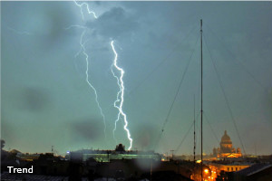 | 1.Укрыться в складках местности (канава, яма, неглубокий овраг).  2.Не укрываться под отдельно стоящими деревьями, особенно под дубами и лиственницами.  3.Держаться подальше от металлоконструкций, труб и водных поверхностей.  4.При движении в автомобиле - остановиться и переждать грозу и ливень.

